瑞声集团（常州）招聘简章
一、公司简介
瑞声集团成立于1993年，英文全称为AAC Technologies Holdings INC.。集团2005年8月于香港证券交易所上市（股票代码2018.HK）。集团总部设在中国深圳，生产、研发基地以及销售网点分布在中国大陆的上海、常州、苏州、沭阳、如皋、南京、成都、北京、南通、厦门；亚太的台北、香港、韩国、新加坡、日本；欧洲的瑞典、德国、芬兰；美国的圣荷西，三藩市和芝加哥。

瑞声产品和解决方案包括声学、无线射频、振动马达、微摄像头，产品种类涵盖移动通信、IT产品、消费电子、家用电器、汽车和医疗仪器等行业。

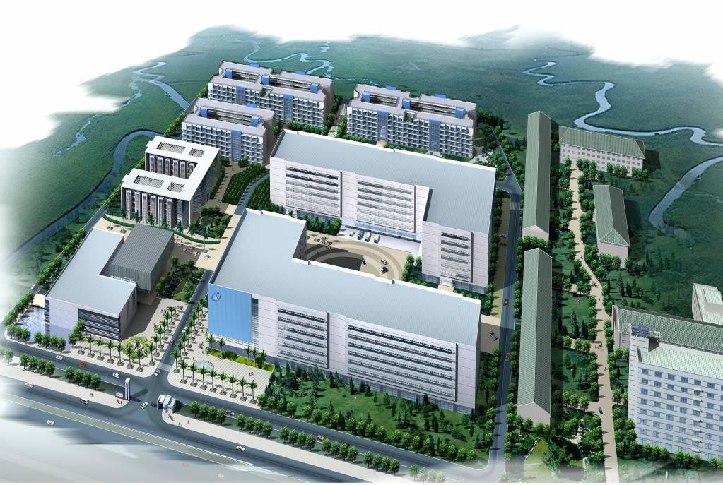
在过去的20年，因为不断地提高自身以及为合作伙伴提供高品质的解决方案，瑞声在微声学领域赢得了良好的声誉和稳定的客户群。现今，瑞声服务于接近30家世界知名品牌包括诺基亚、摩托罗拉、三星、索尼爱立信、西门子、戴尔等等，成为行业的领导者之一。

集团在常州地区雇员总数达到23000人，下属有七家大型子公司：
瑞声光电科技（常州）有限公司
瑞声声学科技（常州）有限公司
瑞声精密制造科技(常州)有限公司
常州美欧电子有限公司
泰瑞美电镀科技（常州）有限公司
瑞声新能源发展（常州）有限公司
瑞声光学科技（常州）有限公司

集团目前已拥有1200多个新产品的国家专利，是国内电子行业实力最为雄厚的企业之一， 1995至今，集团公司先后通过ISO9001、TS16949、ISO14000等体系认证，连续多年被评为中国电子元件百强企业，09年至今每年都被评为中国电子元件十大知名品牌企业。目前集团正以前所未有的速度发展壮大，热忱欢迎有识之士加盟，我们将为您提供具有竞争力的薪酬福利和良好的发展空间。

二、招聘职位

岗 位 | 要求 | 发展方向 | 工资待遇 | 需求人数
设备技术工 | 机械、机电、电子、电气、自动化等专业 | 技师、工程师 | 4000-5500 | 20
加工中心操作 | 数控、模具类专业 | 工程师 | 5000左右 | 15
电加工/普加工 | 数控、模具类专业 | 工程师 | 5000左右 | 15
质检员 | 女生为主，大专以上学历，专业不限 | 质量工程师 | 3800-5000 | 30

三、应聘条件
1.学历：中专及以上学历
2.专业：技术岗位要求电气、电子、数控、机械、模具、自动化、机电等相关专业

四、员工职业发展
1.依据公司及个人发展，为员工提供培训，员工培训作为员工晋升和任职考核重要参考依据。
2.公司培训部每月会进行培训需求调查，根据工作和员工需要安排各种培训课程。
3.我们为员工设计了丰富的职业发展通道：
产线员工：员工—技术工—助理技师—技师—资深技师…；每季度进行一次评选。
技术工：储备技术员—技术员—助理工程师—工程师—资深工程师…；每季度进行一次评选。
储备干部：储备干部—线长—工段长—工段经理—生产经理…；不定期在车间组织各种内聘，储备干部在一线从事基层操作3个月后即可竞聘。

五、员工待遇/福利
1.工资：基本工资1628元/月，平均综合工资3500-5500元/月，上不封顶；产线优秀员工奖金（150-300元）另计。产线员工晋升至技术类或管理员工后，可享受200—1000元技术津贴。
2.社保：公司将依照劳动法及常州市相关规定为员工缴纳社会保险（五险）。
3.用餐：公司内设有员工食堂、小吃店，公司发放餐补10元/天。
4.住宿：公司为员工免费提供空调住宿。宿舍区内设有浴室，洗衣房，开水房，24小时免费供应冷热水。
5.配套设施：公司内专门设有员工日常购物大型超市、取款机、图书室、电子阅览室、KTV、电影院等，供员工娱乐消遣。
6.车间环境：各子公司的生产设备绝大部分属进口机器，自动化程度高，工作环境整洁，车间均装有冷暖中央空调，冬暖夏凉。

六、工作时间
公司实行六天十小时工作制（五天八小时以外算加班），加班工资按照劳动法规定计算支付：平时加班1.5倍，周末加班2倍，国家法定节假日加班3倍，每月平均休息4天。

七、联系方式
联系方式： 15961157353 0519-83052018转86732 赵明
邮 箱： ming.zhao@aactechnologies.com
公司地址： 江苏省常州市武进区庙桥镇港湾瑞声科技园（新常漕路3号）
邮 编: 213167 网 址： http://www.aactechnologies.com
乘车线路：在常州火车站南广场乘66路或70路公交车可直达我公司（武进大道站下车），也可在常州火车站南广场乘快速公交B11到武进人才市场下车转乘503路公交到港桥或者前庙公路下车即可看到本公司瑞声科技园。

我们的活动

